


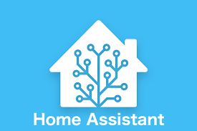

Home Assistant Server Manual V0.1

Version für gebrauchte Thin-Clients

Inhaltsverzeichnis
1. Verwendete Hardware 2
2. Basis IP-Adresse des Netzwerks 2
3. IP-Adressen des HA-Servers 2
4. Login 2
5. Update des Betriebssystems 3
6. Services des Servers 3
7. Portscans des Servers 4
8. Home Assistant Users 6
9. Home Assistant Festplatte sichern 6

Verwendete Hardware

FUTRO S900 TCS-D3003 Thin Client AMD G-T44R/1.2 GHz/4GB RAM 14,90 €
Laptop Netzteil Ladekabel 19V 3,42A 65W für ASUS Notebook 10,88 €
64GB mSATA SSD Solid State Drive 15,49 €

Basis IP-Adresse des Netzwerks
192.168.0.1/24 (IP-Addr: 192.168.0.1, IP-Mask: 255.255.255.0)

IP-Adressen des HA-Servers
HomeAssistantHost: 192.168.0.200 (static)
HomeAssistantBridge: 192.168.0.201 (static)
HomeAssistant: 192.168.0.202 (muss im HA-Menü auf x.x.x.202 STATIC konfiguriert sein)

Login

Physikalischer Rechner: 192.168.0.200 (feste IP-Adresse)
user: jugend-forscht
pw: gymnasium
(Achtung: User hat auch Admin-Rechte (Sudo-User)
Der Rechner kann über die Kommandozeile mit:
>ssh jugend-forscht@192.168.0.200
erreicht werden.
Password ist: gymnasium
(Achtung: Linux zeigt bei der Eingabe des Passworts keine Sternchen an)

Der Rechner wurde mit Ubuntu 22.04.2 LTS installiert.

Update des Betriebssystems

Das Betriebssystems kann und sollte mit folgenden Befehlen aktualisiert werden:
~$ sudo apt update
(Damit wird die Versionstabelle geladen. Der Rechner kann nun sehen für welche Softwarepakete Aktualisierungen verfügbar sind)

~$ sudo apt upgrade
(Damit wird der tatsächliche Upgrade der Softwarepakete durchgeführt. In dieser Zeit sind Einschränkungen des Serverbetriebs möglich. Diese werden aber vorher über die Kommandozeile angezeigt. D.h. auch während des Updates laufen alle Anwendungen ohne Einschränkungen weiter. Das ist beim Betrieb eines Web-Servers wichtig.)

Services des Servers

Auf diesem Rechner laufen folgende Softwareteile:
- Ubuntu Betriebssystem (STATIC: 192.168.0.200)
- NGINIX- Webserver als Reverse HTTPS-Proxy für Home-Assistant
- Cron Jobs: Aktualisierungen des dDNS Eintrags für „schottenberg.duckdns.org“
- Regelmäßiges Löschen der Log-Dateien
- Aktualisierung der Letsencrypt Zertifikate für HTTPS
- LIBVIRTD (KVM-QEMU-Virtualisierungs-Dämon) DHCP-Adresse muss 192.168.0.202 sein
- NET-Bridge für LIBVIRTD (STATIC: 192.168.0.201)

KVM-QEMU Terminal kann über 192.168.0.200 über SPICE angeschlossen werden.

Portscans des Servers
ZENMAP-SCAN:
nmap -p 1-65535 -T4 -A -v 192.168.0.200

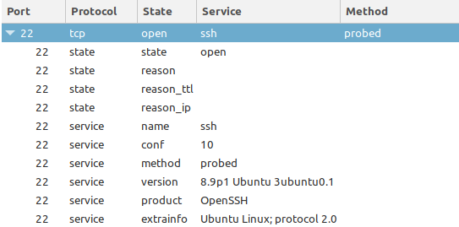

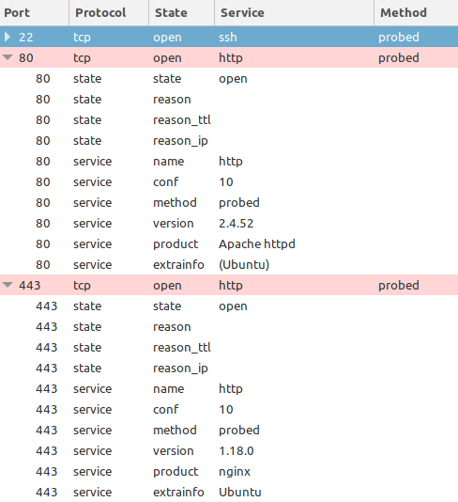

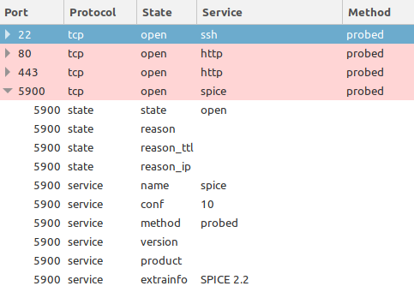

ZENMAP-SCAN:
nmap -p 1-65535 -T4 -A -v 192.168.0.202

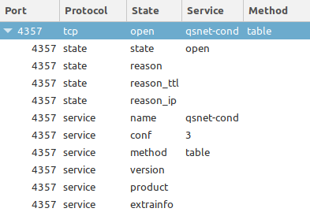

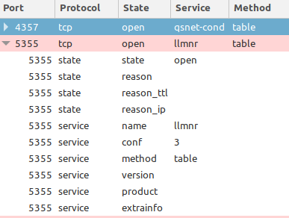

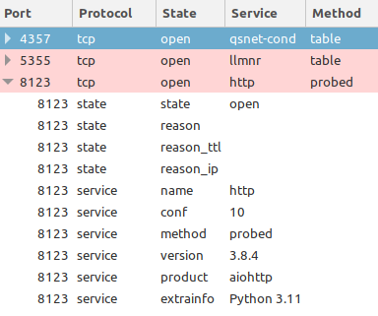

Home Assistant Users
Erik Besold
user: erik
pw: neuneuneuneu

Nicolas Flotho
user: nicolas
pw: neuneuneuneu
Niklas Brütting
user: niklas
pw: neuneuneuneu

Jürgen Krause
user: jürgen
pw: neuneuneuneu

Matthias Troibner
user: mathias
pw: neuneuneuneu

Frank Ruhland
user: frank
pw: neuneuneuneu

Virtuelle Home Assistant Festplatte
Ausschalten des HA Servers:
~$ sudo virsh shutdown hassos
~$ sudo virsh list --all
Image des Home Assistant ist hier zu finden:
~$ sudo su
# cd /var/lib/libvirt/images/hassos-vm

Image Datei: haos_ova-10.0.qcow2
diese Datei kann z.B. gesichert werden:
# cp haos_ova-10.0.qcow2 haos_ova-10.0.qcow2.back01
# exit

Die virtuelle Maschine kann wieder gestartet werden:
~$ sudo virsh start hassos

Bildnachweis:
andreas160578
https://pixabay.com/de/photos/photovoltaik-photovoltaikanlage-2138992/
Bilder: Photovoltaik, Photovoltaikanlage, Solaranlage. Kostenlose Nutzung
Inhaltslizenz

Zusammenfassung der Inhaltslizenz
Willkommen bei Pixabay, der Community für Autoren, Künstler und Gestalter, die gebührenfreie Bilder, Videos, Audios und andere Medien teilen möchten. Diese nennen wir zusammenfassend „Inhalte“ Wenn du auf Inhalte zugreifst und sie verwendest oder selbst Inhalte beisteuerst, erklärst du dich damit einverstanden, unsere Inhaltslizenz einzuhalten.
Bei Pixabay möchten wir komplizierte Dinge einfach machen. Deshalb haben wir eine kurze Zusammenfassung unserer Inhaltslizenz erstellt. Bitte bedenke aber, dass nur die vollständige Version rechtsverbindlich ist.

Was kannst du mit den Inhalten machen?
Vorbehaltlich der verbotenen Nutzungen (siehe unten), sind folgende Nutzungen im Rahmen der Inhaltslizenz erlaubt:
Inhalte kostenlos verwenden
Inhalte ohne Nennung des Autors verwenden (die Angabe des Autors wird in unserer Community jedoch sehr geschätzt!)
Inhalte für neue Werke modifizieren oder anpassen
Was darfst du nicht mit den Inhalten machen?
Es gibt sogenannte verbotene Nutzungen. Hier einige Beispiele:
Du darfst keine Inhalte (weder in digitaler noch in physischer Form) als eigenständige Produkte verkaufen oder vertreiben. „Eigenständig“ bedeutet, dass die Inhalte nicht kreativ bearbeitet wurden und im Wesentlichen in der Form erhalten bleiben, in der sie auch auf unserer Website vorkommen.
Wenn Inhalte erkennbare Warenzeichen, Logos oder Marken enthalten, darfst du diese Inhalte nicht für kommerzielle Zwecke für Waren oder Dienstleistungen verwenden. Insbesondere darfst du diese nicht auf Waren oder andere physische Produkte drucken, die zum Verkauf stehen.
Du darfst Inhalte nicht auf unmoralische oder illegale Weise verwenden, insbesondere nicht solche, in denen identifizierbare Personen vorkommen.
Du darfst Inhalte nicht in irreführender oder betrügerischer Weise verwenden.
Bestimmte Inhalte können zusätzlichen Rechten an geistigem Eigentum (z. B. Urheberrechten, Marken, Designrechten), moralischen Rechten, Besitzrechten, Eigentumsrechten, Datenschutzrechten oder Ähnlichem unterliegen. Du bist dafür verantwortlich zu prüfen, ob du die Zustimmung eines Dritten oder eine Lizenz für die Nutzung von Inhalten benötigst.

